Phần này, mình sẽ hướng dẫn các bạn cách tạo card mạng cho file image.
Sau khi bạn vào Windows 7, bạn thực hiện các bước sau để image có thể ra mạng được.

Đầu tiên bạn vào Device Manager --> Other devices. Chọn Ethernet Controller.
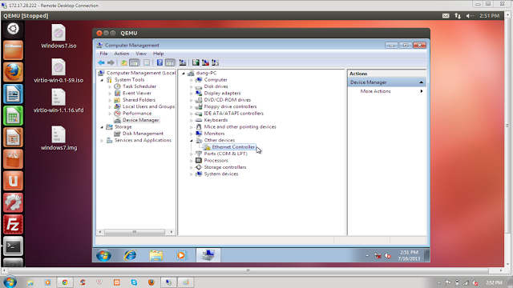
Bạn chọn Update Driver...
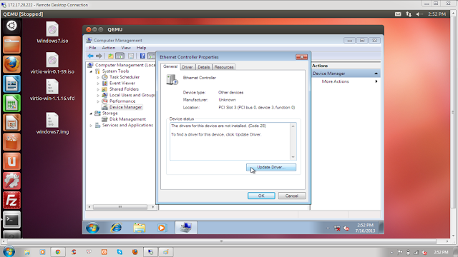Chọn Browse my computer for driver software.
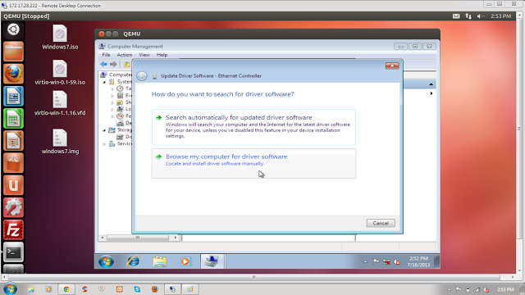
Bạn chỉ đường dẫn tới thư mục E:\WIN7\X86 và chọn Next.
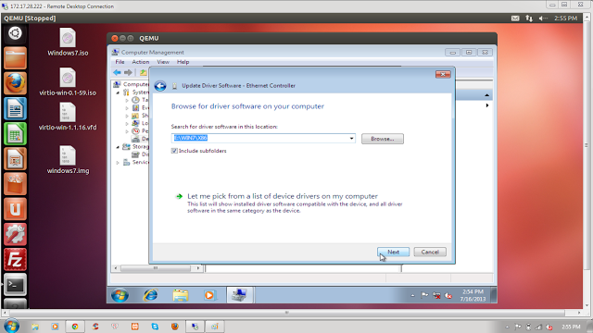Bạn chọn Install khi bảng thông báo hiện ra.
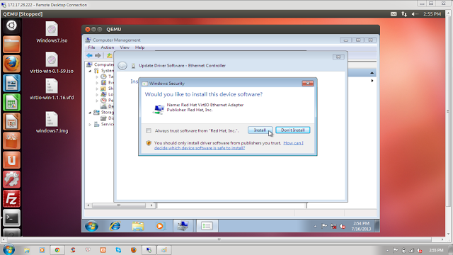
Sau khi cài đặt, hệ thống sẽ thông báo cài đặt Adapter thành công.
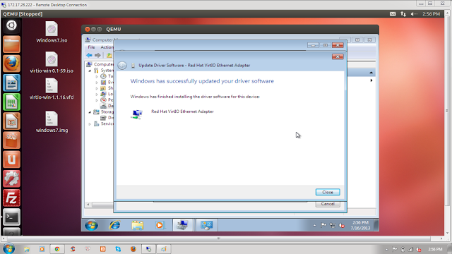Tiếp theo, bạn chọn Work network.
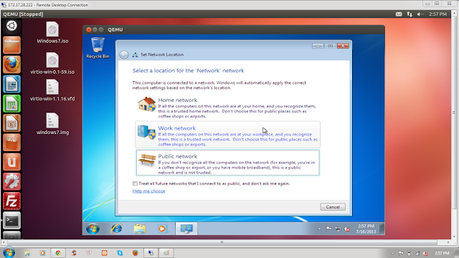
Bạn chọn Close để hoàn thành việc thêm Adapter cho image.
